***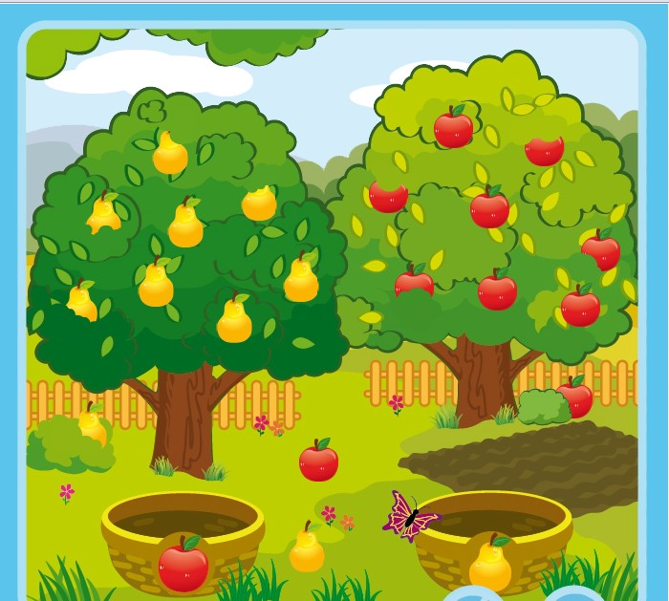*Муниципальное бюджетное дошкольное образовательное учреждение**

**Детский сад № 32 «Садко» общеразвивающего вида Елабужского муниципального района РТ**

**Тематическая папка**

«Наш огород»

«Безнең бакча”

**Лэпбук к проекту**

“Уйный-уйный усәбез”

**(Для детей старшего дошкольного возраста)**

**Подготовили: воспитатели**

**Валеева Д.Р.**

**Московская Н.Н.**

***А Актуальность:***

Мы живем в многонациональной республике, в которой два государственых языка: русский и татарский. Наша важнейшая задача, как педагогов, привить детям с дошкольного возраста уважение к обеим культурам и традициям,интерес к изучению, а также желание общаться друг с другом на двух языках. И главным помощником в достижении нашей цели конечно же является игра.Игра интересна и очень проста в использовании,разработана для обучения русскоязычных детей татарскому языку по проекту*“ Уный-уный үсәбез”*. Благодаря этой игре дети, сами того не замечая, смогут лучше усваивать татарские слова, сочетания слов, предложения, будут отрабатывать правильное произношение и закреплять изученные лексические темы.

Лэпбук «Наш огород» «Безнең бакча» к проекту “ Уный-уный үсәбез” предназначен для закрепления в режимных моментах и в игровой деятельности лексического минимума по обучению детей  старшегодошкольного возраста татарскому языку.

Тематическая папка -лэпбук «Наш огород» «Безнеңбакча» может использоваться детьми в самостоятельной и игровой деятельности. Содержание можно пополнять и усложнять в соответствии от темы занятия. Данное пособие является средством развивающего обучения, предполагает использование современных технологий: технологии организации коллективной творческой деятельности, коммуникативных технологий, технологии проектной деятельности, игровых технологий*.*

**Цель:** закрепить в режимных моментах и в игровой деятельности лексический минимум по обучению детей татарскому языку, предусмотренный учебно-методическим комплектом.

**Задачи:**

- формировать умение и навыки правильно составлять предложения на татарском языке;

- задавать вопросы, говорить слова;

- развивать память, мышление, связную речь;

- воспитывать интерес к изучению татарского языка.

**Возраст детей:**5- 6 лет

**Ожидаемый результат:**дети при общении используют активные слова на татарском языке: кызыл-красный,яшел – зелёный, сары – жёлтый, зәңгәр; названия овощей: кишер – морковь, суган – лук, бәрәңге – картофель, кәбестә- капуста, кыяр – огурец; фрукты: алма – яблоко; закрепляют слова татарского языка, правильно употребляют их в словосочетании, в предложении, выходят на общение на предложенную тему по образцу воспитателя.У дошкольников развивается самостоятельность, логическое мышление,воображение, память, воспитывается интерес к татарскому языку*.*

**Содержание лэпбука:**

В лэпбуке собраны материалы для развивающих занятий с детьми старшего дошкольного возраста, с помощью заданий можно закрепить пройденный материал к проекту “ Уный-уный үсәбез”. Дидактическое пособие лэпбук «Наш огород» «Безнең бакча» представляет собой картонную папку формата А 3, обклеенную бумагой. На страницах папки имеются кармашки, карточки, в которыхсобрана информация по теме.Дидактические игры распечатаны, наклеены и вложены карточками в кармашки папки, размещены в форме наклеек фруктов, овощей, прикрепленными с помощью липучек. В папку входит 5 развивающих заданий:

1.«Разукрась картинку» (Раскраски) – «Рәсемне буя»

2.«Угости гостя» - «Кунакнысыйла»

3.«Отгадай загадку» – «Табышмаклар»

4.«Что, где растет?» («На дереве ли, на грядке ли...») - «Агачтамы, түтәлдәме...»

5.« Компот. Салат »

**Ход игры:**

Дошкольники выбирают по своему желанию дидактические игры. Варианты игр:

**1.«Разукрась картинку» (Раскраски) – «Рәсемне буя»**

Правила игры: дети берут цветные карандаши, раскрашивают картинки.

Речевой образец:

— Нәрсәкирәк?

— Карандаш.

— Нинди карандаш?

— Кызыл ( зәңгәр, яшел, сары) карандаш.

— Мәкызыл ( яшел, ...) карандаш.

**2.«Угости гостя» - «Кунакны сыйла»**

Правила игры: ребенок по своему выбору угощает фруктами или овощами гостей.

 Игра помогает детям закреплять слова татарского языка, правильно употреблять их в словосочетании, в предложении, выйти на общение на предложенную тему по образцу воспитателя. Сопутствующие вопросы: «Бу кем?», «Бунәрсә?» и т.д.

**3.«Отгадай загадку» – «Табышмаклар»**

Правила игры: взрослый загадывает загадку ребенку.Игра помогает детямразвивать самостоятельность, логическое мышление, воображение, память; воспитывает интерес к татарскому языку*.*

**4.«Что, где растет?» («На дереве ли, на грядке ли...») - «Агачтамы, түтәлдәме...»**

Правила игры: нужно правильно распределить фигурки овощей и фруктов, вспомнив, что где растет: овощи - на грядке, фрукты - на дереве. Можно отдельно собрать овощи или фрукты в корзину.

**5.« Компот. Салат »**

Правила игры:попроси у друга фрукты для компота, овощи для салата, приклейкартинки на нужную кастрюлю. Назови фрукты, овощи, необходимые для компота или салата.Речевой образец:— Алма ( кыяр, ...) бирәле.

— Ниндиалма ( кыяр, ...)?

— Кызыл (яшел, ...) алма ( кыяр, ...).

— Мәкызыл ( яшел, ...) алма (кыяр, ...).— Рәхмәт*.*

**Список рекомендуемой литературы:**

1.Веракса Н.Е./ Веракса Н.Е., Комарова Т.С., Васильева М.А. Примерная общеобразовательная программа дошкольного образования «От рождения до школы».-М.:Мозайка-Синтез, 2014.-368 с.

2.Закирова К.В. Балачак аланы: балаларбакчасы тәрбиячеләре hәм әти-әниләр өчен хрестоматия.- Казан: РИЦ,2011.

3.Зарипова З.М. Татарча сөйләшәбез: 5-6 яшьлек балаларны татар теленә өйрәтү буенча методик ярдәмлек.-Казан: Татарстан Республикасы “ХӘТЕР” нәшрияты,2014.-71 б.

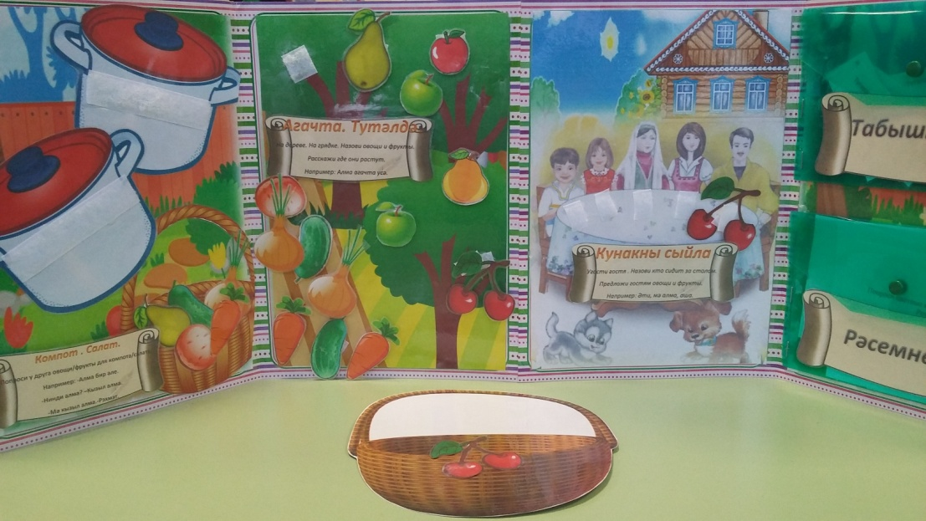

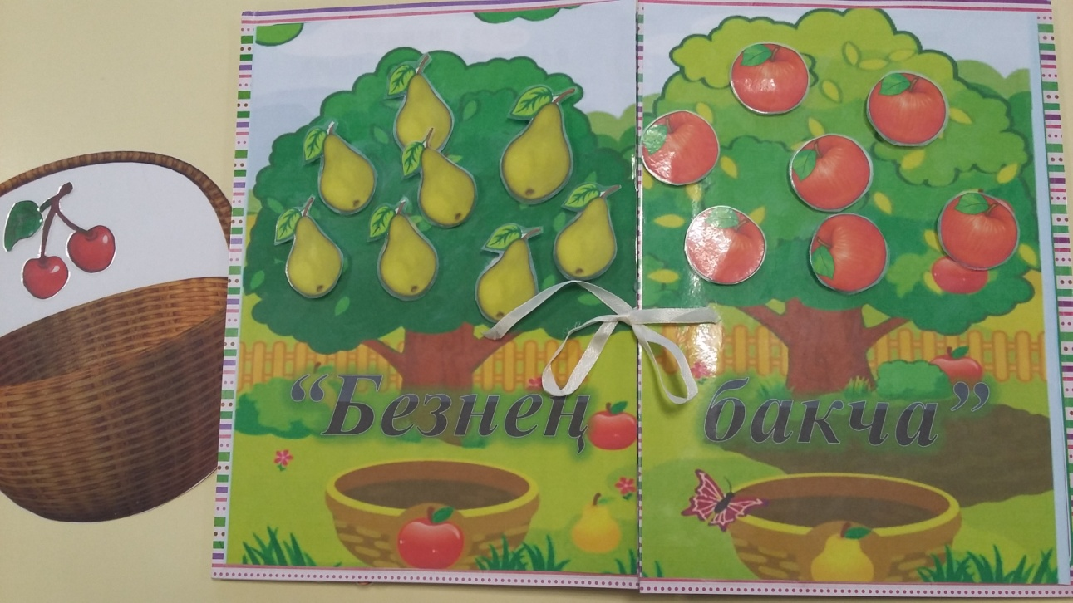

**Приложение 1**

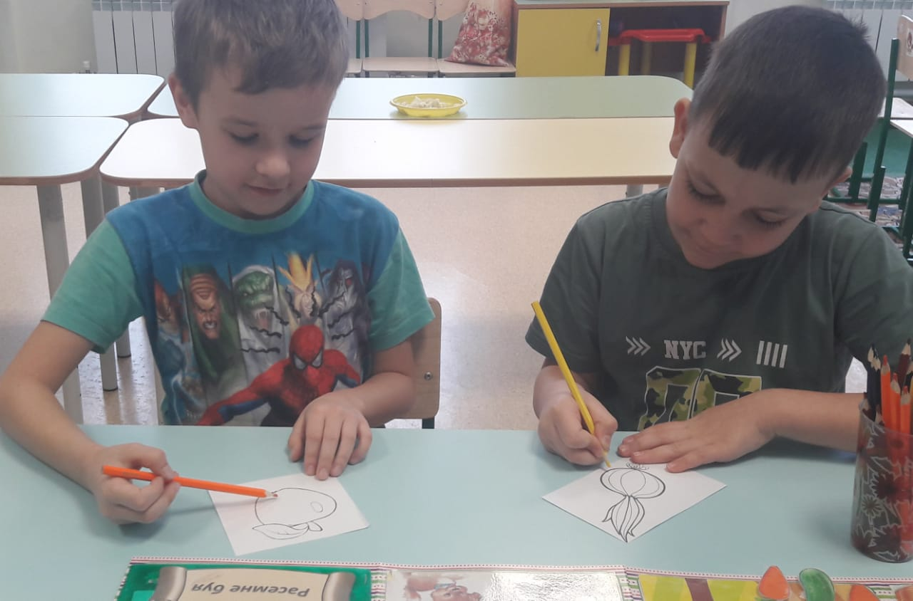

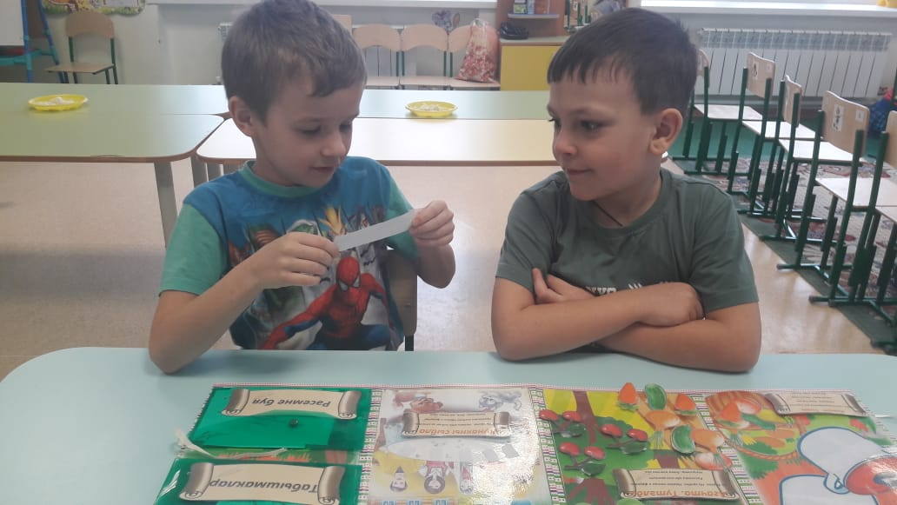

**Приложение 2**

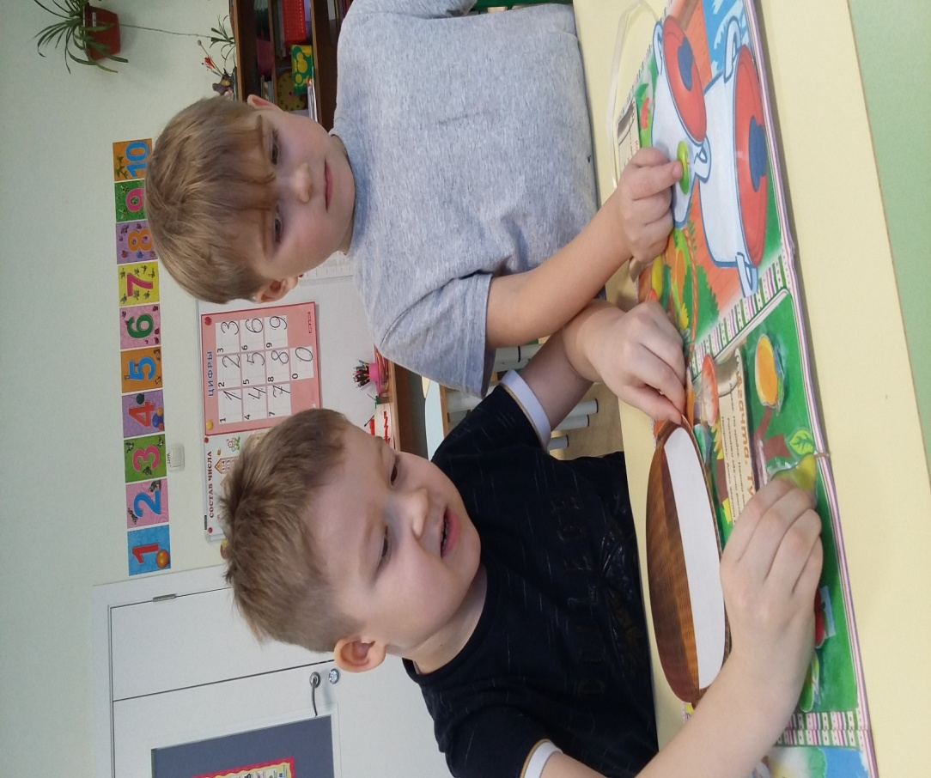

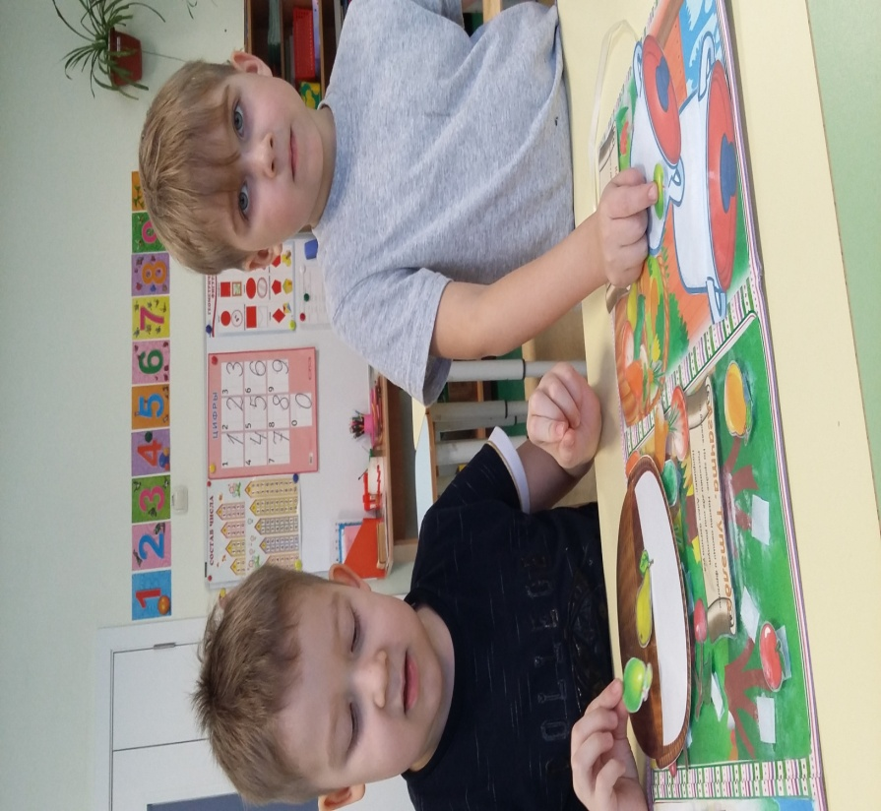

**Приложение 3**

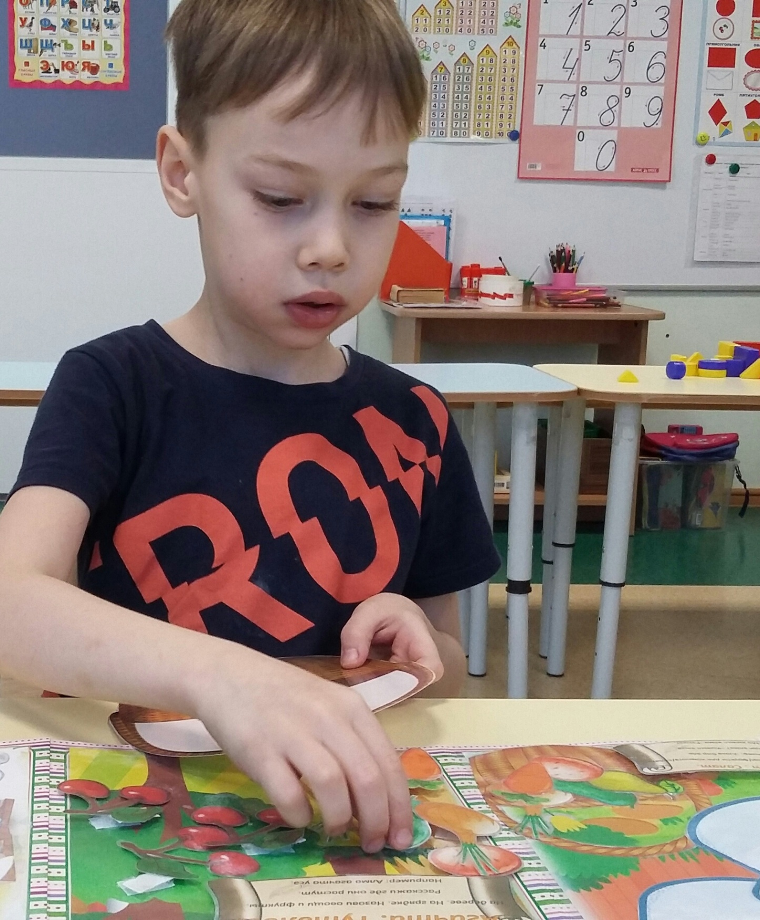

**Приложение 4**

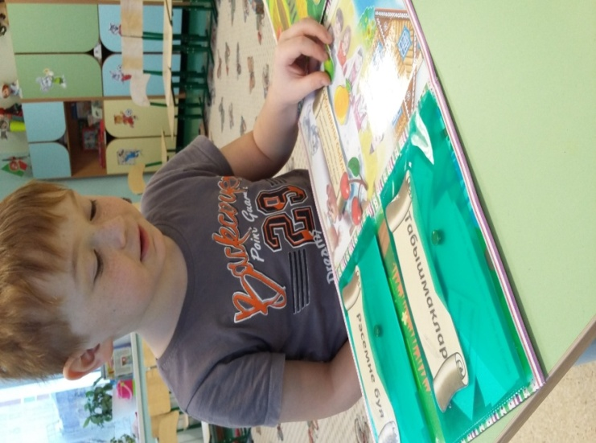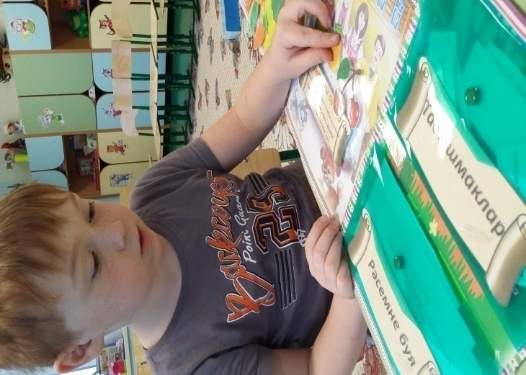

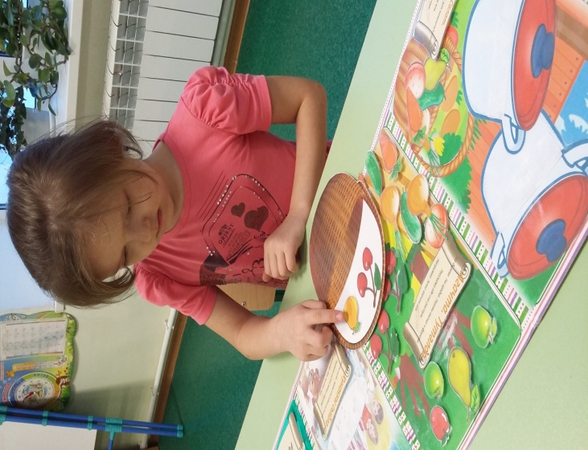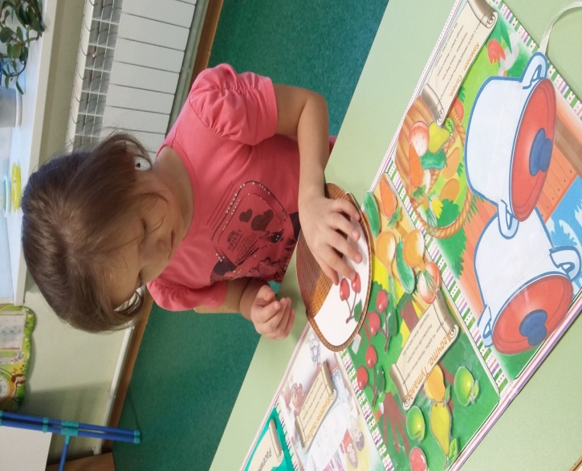

**Приложение 5**

**E:\Desktop\лэпбук\IMG-20190202-WA0022.jpg**

**E:\Desktop\лэпбук\IMG-20190202-WA0023.jpg**

